Для публикации на сайте

Оказание государственной услуги в сфере санитарно-эпидемиологического благополучия населения Республики Казахстан

В соответствии с приказом Министра здравоохранения Республики Казахстан от 30 декабря 2020 года № ҚР ДСМ-336/2020 разработаны Правила оказания государственных услуг по выдаче санитарно-эпидемиологических заключений (далее – Правила), где определен порядок выдачи санитарно-эпидемиологического заключения о соответствии объекта высокой эпидемической значимости нормативным правовым актам в сфере санитарно-эпидемиологического благополучия населения.
Среди объектов транспорта к высокой эпидемической значимости в основном относятся:
- объекты общественного питания на транспорте (железнодорожном, воздушном, водном и автомобильном), объекты бортового питания;
- организации и транспортные средства (железнодорожные, водные, воздушные) осуществляющие перевозку пассажиров;
- радиационно-опасные объекты;
- объекты здравоохранения;
- объекты общественного питания с производством, переработкой и реализацией пищевой продукции с числом более 50 посадочных мест;
- централизованные системы хозяйственно-питьевого водоснабжения;
- нецентрализованные системы хозяйственно-питьевого водоснабжения;
- склады для хранения химических веществ и продукции, агрохимикатов и пестицидов
- объекты спортивно-оздоровительного назначения, бассейны, бани и сауны вместимостью 20 и более мест;
- вахтовые поселки и т.д.

Стандарт государственной услуги

"Выдача санитарно-эпидемиологического заключения о соответствии объекта высокой эпидемической значимости нормативным правовым актам в сфере санитарно-эпидемиологического благополучия населения"
Наименование услугодателя | Комитет санитарно-эпидемиологического контроля Министерства здравоохранения Республики Казахстан и его территориальными подразделения (далее – услугодатель)
Способы предоставления государственной услуги | через веб-портал "электронного правительства": www.egov.kz (далее – портал)
Срок оказания государственной услуги | 10 (десять) рабочих дней.
Форма оказания оказания государственной услуги | электронная (частично автоматизированная).
Результат оказания государственной услуги | санитарно-эпидемиологическое заключение, либо мотивированный ответ об отказе в оказании государственной услуги.  Форма результата оказания государственной услуги: электронная.  Результат оказания государственной услуги в форме электронного документа, подписанного ЭЦП уполномоченного лица услугодателя направляется и хранится в "личном кабинете" услугополучателя.
Размер оплаты, взимаемой с услугополучателя при оказании государственной услуги, и способы ее взимания в случаях, предусмотренных законодательством Республики Казахстан | Государственная услуга оказывается физическим и юридическим лицам (далее – услугополучатель) на бесплатной основе.
График работы | График работы:  1) услугодателя: с понедельника по пятницу включительно, с 9.00 до 18.30 часов, с перерывом на обед с 13.00 до 14.30 часов, кроме выходных и праздничных дней, согласно трудовому законодательству Республики Казахстан.  2) портала: круглосуточно (за исключением технических перерывов в связи с проведением ремонтных работ). При обращении услугополучателя после окончания рабочего времени, в выходные и праздничные дни, согласно трудового законодательства Республики Казахстан, прием заявлений и выдача результатов оказания услуги осуществляется следующим рабочим днем.
Перечень документов необходимых для оказания государственной услуги | заявление в форме электронного документа, удостоверенного ЭЦП услугополучателя, по форме согласно приложению 5 настоящих Правил;  электронная копия протоколов исследований (испытаний), проведенные аккредитованными лабораториями в соответствии лабораторно-инструментальными исследованиями (испытаниями), необходимыми для получения санитарно-эпидемиологического заключения согласно приложению 6 настоящих Правил.
Основания для отказа в оказании государственной услуги, установленные законодательством Республики Казахстан | 1) установление недостоверности документов, представленных услугополучателем для получения государственной услуги, и (или) данных (сведений), содержащихся в них;  2) несоответствие представленных данных и сведений, необходимых для оказания государственной услуги требованиям, установленным нормативными правовыми актами в сфере санитарно-эпидемиологического благополучия населения, утвержденными согласно пункту 4 статьи 94 Кодекса Республики Казахстан от 7 июля 2020 года "О здоровье народа и системе здравоохранения".
Иные требования с учетом особенностей оказания государственной услуги, в том числе оказываемой в электронной форме и через Государственную корпорацию | 1. Адреса мест оказания государственной услуги размещены на интернет-ресурсе gov.egov.kz.  2. Услугополучатель имеет возможность получения государственной услуги в электронной форме через портал при условии наличия ЭЦП.  3. Услугополучатель имеет возможность получения информации о статусе оказания государственной услуги в режиме удаленного доступа посредством "личного кабинета" портала, а также единого контакт-центра по вопросам оказания государственных услуг.  4. При оказании государственной услуги через портал доступна версия для слабовидящих.  5. Контактные телефоны справочных служб по вопросам оказания государственной услуги указаны на интернет-ресурсе: gov.egov.kz.  Единый контакт-центр по вопросам оказания государственных услуг: 1414, 8 800 080 7777.  Государственную услугу можно получить по принципу "одного заявления" в совокупности с государственной услугой "Присвоение учетного номера объекту производства пищевой продукции, подлежащего государственному контролю и надзору в сфере санитарно-эпидемиологического благополучия населения".
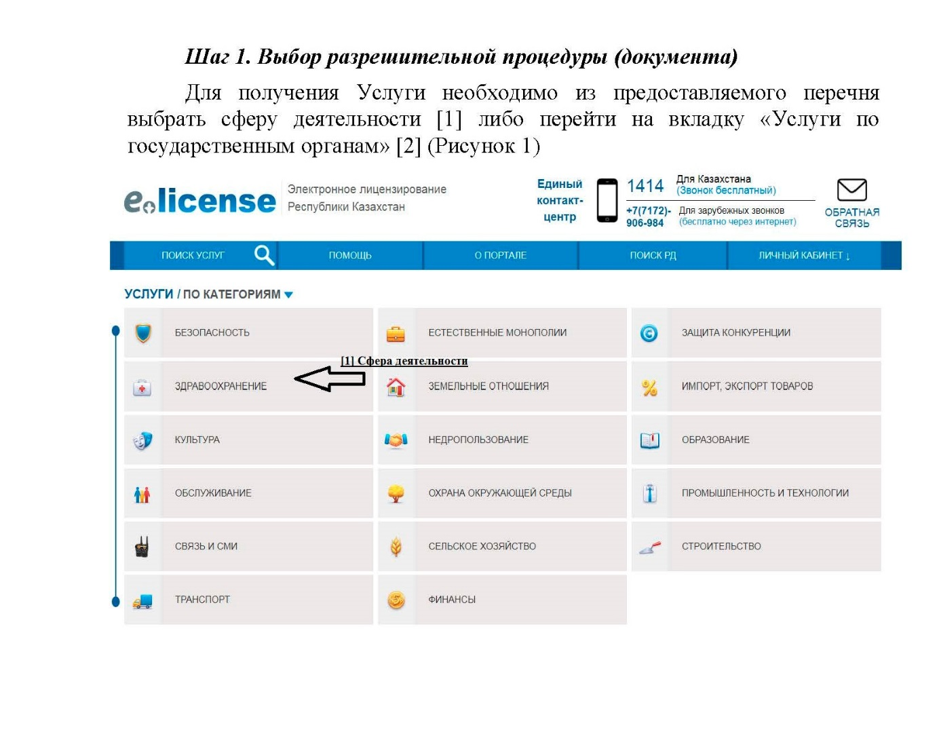
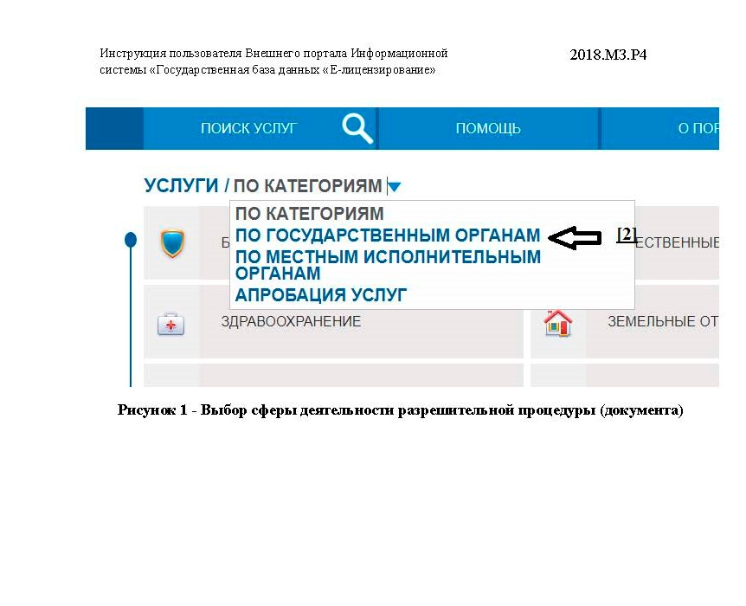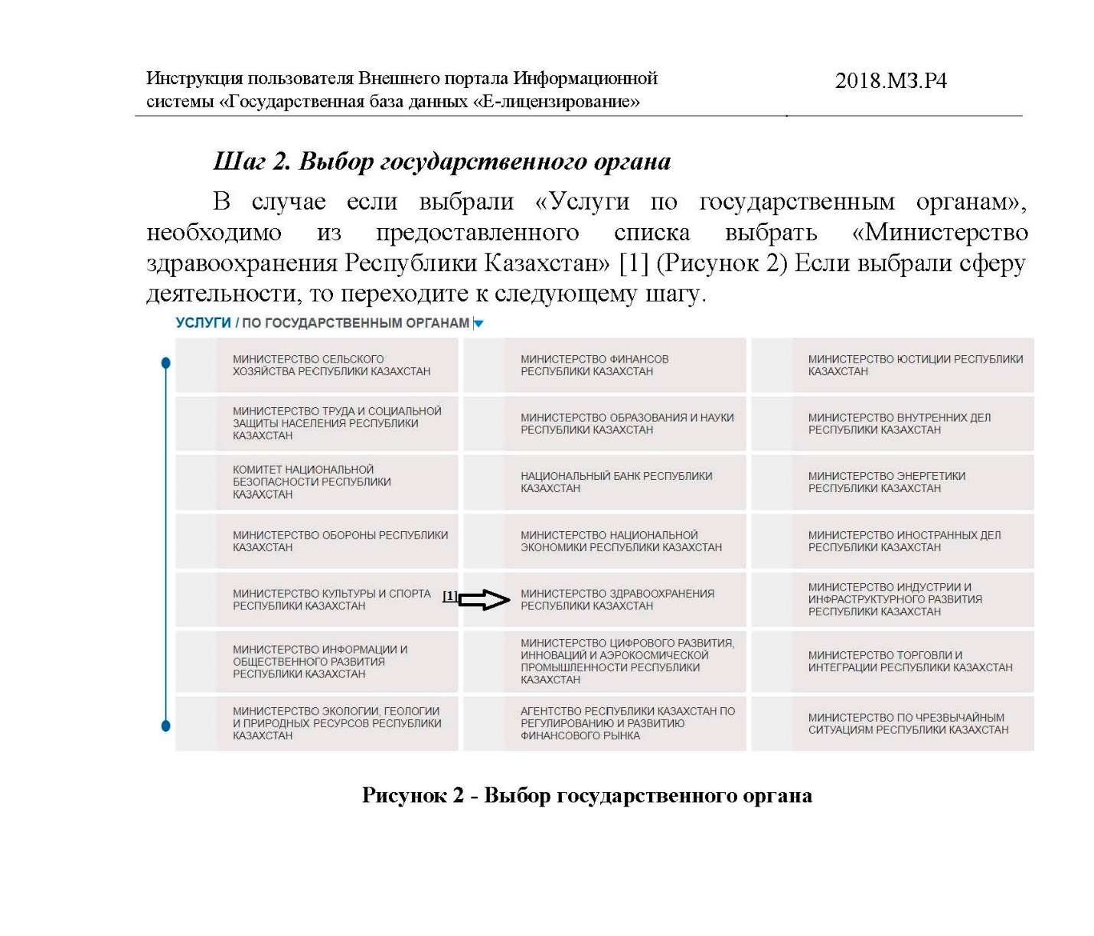
Руководитель отдела АПР
Алматинского отделенческого управления
санитарно-эпидемиологического контроля на транспорте Джубанышева К.С.

